

2022年秋季学期
Introduction to Software Engineering



《工程导论》
结课报告

题目: | 操作系统发展历史回顾与展望
班级: | 软件工程22-1班
学号:
姓名:

授课教师：刘文远

燕山大学软件工程系
2022年10月


目 录

第一章 课题背景及意义 1
1.1 课题背景 1
1.2 课题研究意义 1
第二章 研究现状 1
2.1 WIndows操作系统发展概要 1
2.2关于国产操作系统发展的概要 1
第三章 研究进展述评 2
3.1 关于操作系统与硬件协同发展的述评 2
3.2 关于Windows系统用户界面发展的研究述评 2
第四章 相关思考与建议 5
4.1 国产操作系统现状相关思考 5
4.2 国产操作系统突围相关建议 5
结 论 5
参考文献 6
课程感悟与收获 6



第一章 课题背景及意义

1.1 课题背景
电子计算机诞生以来，计算机操作系统之研究取得了长足的进步。经过几十年之发展，各种操作系统层出无穷。而未来操作系统的发展方向如何，则需要对现有操作系统的历史进行梳理和归纳，总结其优缺点。同时，在我国商用的操作系统市场被实际垄断之条件下，迫切的需要修改布局和发展战略，这更加需要分析归纳其他操作系统的优缺点以供借鉴，从而支持企业实施国产操作系统的改革升级方法。

1.2 课题研究意义
本文章是主要以常见大众化的计算机操作系统的界面演化为主要依据，分析了用户界面、流程管理等关键功能的技术变化，并对计算机操作系统的功能、发展和分类进行了简要分析和考察，同时对操作系统的未来发展进行了展望。

第二章 研究现状

2.1 WIndows操作系统发展概要
操作系统最底层的内容是系统内核，系统内核可以细分为多个模块，每个模块不仅要单独考虑其有效性、延展性、可维护性，还要注意项目管理、软件架构设计、多任务调度效率、代码控制等。 这是一项非常复杂的任务，需要非常深的技术积累才能完成。 当今的主流操作系统是信息革命以来几十年技术的结晶，是前代代工工作的继承和补充。 以智能计算机系统为例，智能手机市场份额第一的谷歌Android系统以Linux内核为基础，与全球最大的苹果IOS系统相比，FreeBSD/Unix的二次开发，即Unix是Linux、IOS和Android的共同根源。
微软的 Windows 操作系统面向 PC 和服务器用户的主要消费者群体。 随着每个版本的发布，界面和功能逐渐得到改进。 Windows 3.0 于 1990 年发布，是世界上第一个承认 Windows 系列系统的版本，微软 Windows 操作系统在图形界面、人机交互和 RAM 管理等许多方面都取得了重大进展。 但在此之前，Windows 被认为是一个劣质产品。 微软于1985年推出了Windows 1.0，现在出现了控制面板，允许用户同时运行多个程序，但功能非常有限。 Windows 2.0 于 1987 年推出，改进了用户界面，添加了功能表格子和对话框窗体等等，并强化了键盘以及鼠标等光学输入设备的用户使用界面。 从 1995 年到 2015 年，21 个系统版本在 20 年内不断发展，并逐步优化模块，包括改进窗口管理、改进图形用户界面和改进系统支持模型。 Windows 操作系统是个人计算机上最活跃的桌面操作系统，在 PC 行业享有不可动摇的垄断地位。 当时，许多人认为 Windows 1.0 是 Windows 操作系统的劣质产品，但现在它已成为桌面操作系统的霸主地位，是不断改进其界面、功能和技术的过程，也是一个不断发展的过程。

2.2关于国产操作系统发展的概要
我国国内操作系统的发展已经走过了将近20年，但尚未成为主流应用方案。 从“九五”中西单操作系统到“十五”期间银河操作系统，从“十一五”期间国家在重大科技项目上建立的相关问题，我国在操作系统投资上从未中断过。 中央网安及信息化建设领导组织成立于2014年的2月，以伟大的习近平总书记为组长，这表明我国已将信息安全和网络安全提升为国家战略。 2014年8月，国家向行业企业和专家发出邀请，征求他们关于我国国产操作系统的意见。可见，我们一直对国产操作系统的发展十分重视。到现在止，我国迫切需要建立和发展自己的完全掌控的国产OS。

随着各国研究国产操作系统的概况，出于国家安全考虑，政府投入人力和财力开发基于Linux的自主操作系统，主要用于国防和政府部门。 然而这样一来，不成熟的系统更新将会更缓慢的进步。 因此，国产操作系统的发展道路不能单靠政府来发挥作用。 一些国家已经开发了民用版本的国内操作系统进行市场选择，但一般不受欢迎，真正的问题是，这种系统不够稳定，对大众用户不够方便，不能较好适应大众的习惯，应用覆盖不如主流操作系统。 国产操作系统的发展是低迷平淡的，但这种市场反应是其发展过程中的一个重要环节。 综上所述，在Windows和MacOS垄断市场，国内操作系统企业面临着一种两难的境地。

第三章 研究进展述评

3.1 关于操作系统与硬件协同发展的述评
计算机系统主要由硬件，软件，数据三部分组成，而这其中，操作系统承担了软件与硬件之间的联系，为用户提供了丰富的接口，二者形影相随，到后来通用计算机系统的诞生使得计算机硬件系统不断分化，也在性能上产生不同的等级，在这种情况下，维持操作系统与硬件之间的平衡尤为关键。反观Windows Vista操作系统的遇冷失败，我们应该有所发现。Windows Vista的图形界面大大进步，引入了Windows Aero实时模糊和3D动画等特效，与此同时相较于Windows XP，这也对计算机图形相关硬件要求大大提升，这导致了一段长时间内该系统体验不佳，效果卡顿，市场占有率也较为低迷。有趣的是在这之后，市场上的硬件水平也在不断提升，终于在它的改良版和完善版Windows 7 时，才得以发挥出应有的体验，Windows 7也成为了历史上最受欢迎，最成功的商用操作系统之一

3.2 关于Windows系统用户界面发展的研究述评
图形用户界面 （GUI） 作为操作系统公开的窗口，极大地方便了非专业用户使用计算机，是计算机被广泛使用的重要原因之一。 从所见即所得编辑器开始，从现在方便、快速、立体、逼真的图形用户界面开始，本文将操作系统图形用户界面的开发过程大致分为下一阶段。GUI 开发的第一阶段，即基本 GUI 包括所见即所得文档编辑器和使用黑白框构建的弹出式菜单、窗口和图标。 例如，如果 Xerox PARC 在 1973 年未投放个人市场，则为大学或实验室产品 Alto 开发的操作系统包括所见即所得 G 文档编辑器布拉沃、Gypsy 和矢量位图编辑器。 由施乐 PARC 开发的 Smalltalk 被公认为第一个集成开发环境，对软件历史记录的最大贡献在于用户界面（包括 Windows 和菜单）、字体编辑和 UI 设计，包括所见即所得。 基于Alto，施乐于1981年推出了第一台具有图形工作界面（8010）的计算机之星。 8010 在硬件上升级，支持 384k 内存，并以 1024 *768 分辨率进行黑白显示。
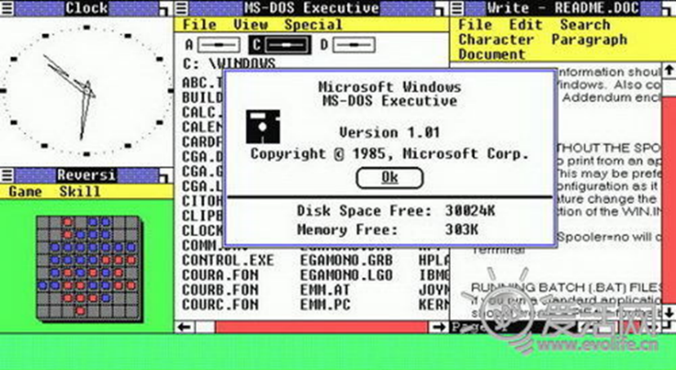
自 1985 年以来，GUI 的开发不仅增加了使桌面操作更方便、更高效的功能，还添加了彩色应用程序，使桌面不再只有黑白。 1985 年，Amiga 开始与彩色图形（Amiga 工作台 1.0 为 4 种颜色）、多任务运行、快速响应和多状态图标兼容。 Windows 操作系统也同年出现，16 位 Windows 版本 1.0 支持 32*32 位图标，开始支持彩色图形，并在单个窗口菜单中显示菜单栏和标志性的下拉菜单，如选项、退出按钮等。 现在，用户可以在一个屏幕界面中上运行多个程序。 1987 年，Apple 宣布推出 Macintosh II，以弥补第一代 Macintosh 缺乏彩色显示器的缺点，支持在 8 位彩色版本 640 ×480 显示屏上播放 8 位/256 色视频。 同年，16 位 Windows 2.0 发布，允许您自由重叠、缩放、移动、最大化和最小化窗口。 1988年，苹果发布了16位操作系统GS/Os。
Windows1.0用户界面
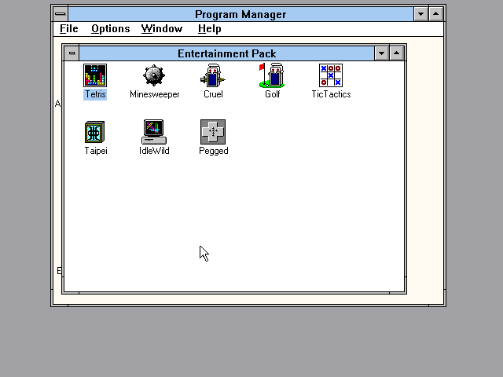
GUI 开发的下一阶段将增强界面的 3D 效果，同时增强功能。 微软于 1990 年发布的 Windows 3.0 与 Inter8086 到 80386 处理器兼容，提供 386 种扩展模式（16 位系统上的 32 位虚拟机），支持高达 1600 万bit的内存。 首次支持 256 色 VGA，采用音频 API，添加音频输入和输出，并启动新的图标、窗口和 3D 效果。 苹果第二年发布了Mac OS 7.0，它配备了虚拟内存、文件共享、快速时间、快速绘制3D等功能，使快速绘制带来了32位真图形显示。 Windows 3.1 于 1992 年 3 月 18 日发布，添加了对 Truetype 字体的支持，提供了可扩展的字体 Windows 应用程序，添加了对视频多媒体的支持，并添加了网络工作组。
Windows3.1用户界面
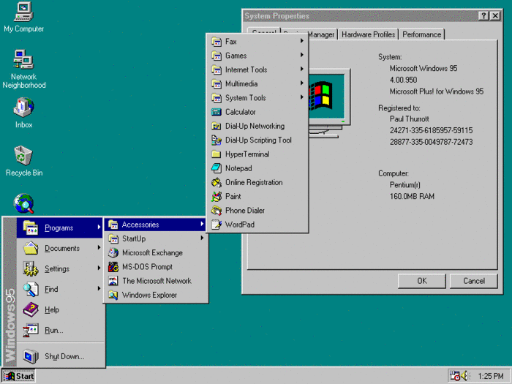
1995 年，Microsoft 发布了 32 位 Windows 95 系统，该系统包括内存管理、事件处理、中断处理、虚拟设备驱动程序加载和初始化、创建新的虚拟机线程调度、作为 Internet Explorer 浏览器的独立安装包出现。 和每个窗口的改进，以改进窗口，增加了“关闭”按钮，并强调了“即插即用”功能，其中桌面上的“开始”按钮首次出现。
Windows95用户界面

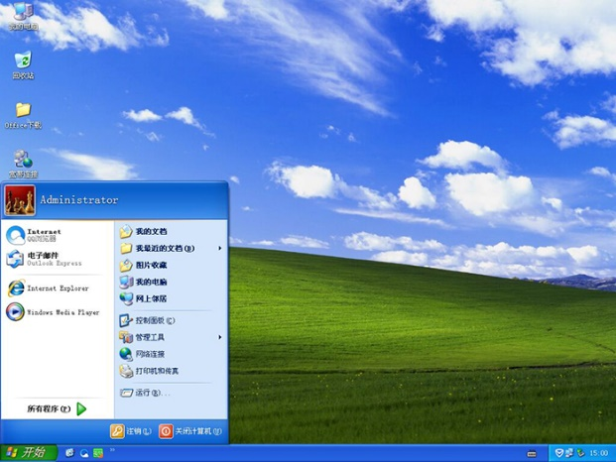
后续的Windows XP延续了开始菜单这一设定，同时采用了新的Luna界面，蓝绿配色色彩鲜明，令人耳目一新，也是众多00后印象中经典的“蓝天白云”。

Windows7中，延续了开始菜单的经典设计，同时也综合了Vista的教训，而它美观的Aero毛玻璃特效和窗口动画，Aero Peek和3D概览等功能也令众多用户倾心不已，它对众多应用良好的兼容性更是使其成为微软历史上最成功的系统之一。
WindowsXP用户界面
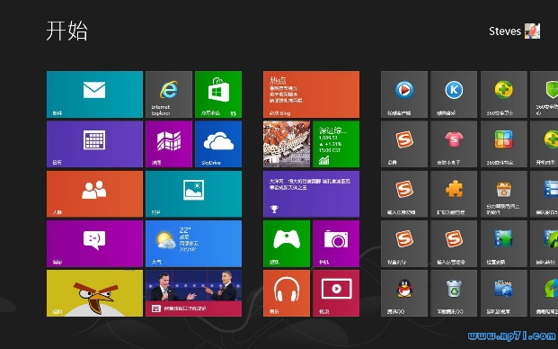
Windows 8 时代，微软开始了多设备多场景多终端的大一统计划，Windows 8 对触屏的特别优化、Metro UI以及Windows应用商店APP的推出便是显著特征。而伴随对触屏的优化，微软对用户界面做出了近20年来最大胆的改革传统的开始菜单按钮也被去除。众多用户批评不断的情况下，微软象征性的为Windows8.1添加了开始按钮，但传统开始菜单并没有回归。尽管如此，不得不承认的是Windows8.1确实是历代操作系统中最流畅，也最稳定的版本之一。
Windows8用户界面
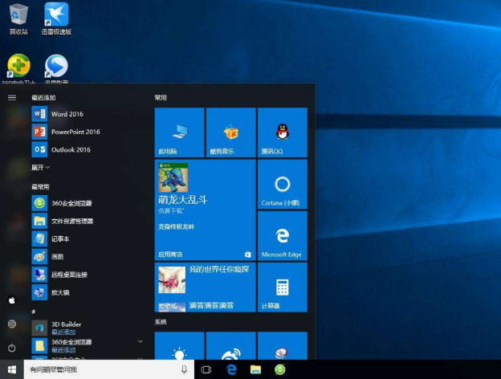
Windows 10用户界面
2015年7月29日，微软正式推出了“最后一代Windows”，这一代中，微软逐步贯彻实现了多平台布局，以及UWP平台的建设，这又是另一段故事了，我们在这里不详细展开。总之，不难看出，Windows10不仅带回了开始按钮，还综合了Windows7和Windows8各自的特色，实在令人可喜可贺。

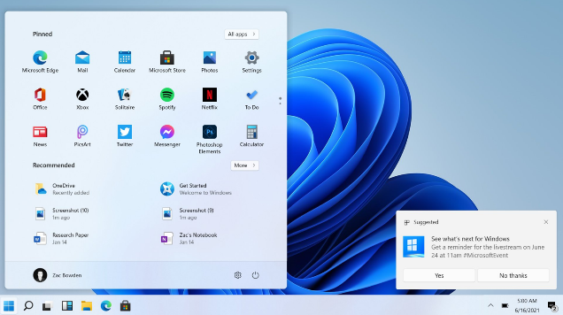
后续，虽然微软再次食言，推出了新的Windows，尽管这和Windows10X很是相像。然而这个版本中的显著特征是圆角化及图标的更新，以及新的线性动画特效，但由于许多功能的缺失，Windows11一直也褒贬不一。

Windows 11用户界面

第四章 相关思考与建议

4.1 国产操作系统现状相关思考
1997年以来，我国确定了以Linux为基础开发我国国产操作系统的战略，但迄今为止，国产操作系统的实际应用还不容乐观。 目前，Windows是中国大多数用户使用的主流操作系统，而友源等国内操作系统仍然是少数政府和企业部门使用的专有操作系统。 第三者商用市场的研究公司 Net Applications 的最新数据显示，Windows 在 21世纪第16 年的 第7个月的桌面操作系统市场竞争率仅为 88.37%，但 Mac OS 的市场份额远远落后于 4.69%，Linux 的市场份额仅为 2.33%。 上述国产操作系统通常在Linux中核算在2.33%以内，没有Ubuntu那样添加。 国产操作系统的推广仍存在较大限制。

建立国产操作系统需要坦诚的态度。 必须从零开始，充分吸收信息革命的科技成果和系统经验。 自由软件和开源软件扩展了与国产操作系统兼容的软件库，使基于自由软件的二次开发能够适应现实需求。

4.2 国产操作系统突围相关建议
国产的操作系统必须切切实实地满足人民群众的广大需求。 目前国产的操作系统以开源之技术为重要核心，但操作系统而言，除了它的内核开发外，上述应用的架构体系、用户界面开发的样式及相关应用的匹配，即软件生态对用户的日常使用和体验也大大的重要。

例如，如果输入转换快捷方式突然停止工作，则音量调整控制栏无法实时拖动，这些看似小的问题会严重影响用户体验，并大大降低用户的偏好。 因此，国产操作系统必须经过严格的软件测试才能发布l31，更注重细节，追求卓越。 同时，国内操作系统的厂家商家必须具备极为强大的创新能力与革新精神，在桌面环境、支持应用、安全等方面进行突破，需要更持久的坚持，从而构建真正强大的兼容性、真正好的国产操作系统。
国产操作系统似乎是巧合，但从更大的角度看待事物，这似乎是一个不可避免的事实。 罗曼·罗兰：只有把抱怨环境的情绪转化为向上的力量，才能保证成功。 我希望你们能很好地理解这个词。 我自己也很体贴，每天日夜都在想这件事。 这一次，通过国产操作系统，我们将认真反思和思考。 国产操作系统为何会这样？ 我的国产操作系统在一定程度上影响了周围。 重新思考国产操作系统的运行。 此刻，我想了很多关于我自己。 国产操作系统似乎是巧合，但从更大的角度看待事物，这似乎是一个不可避免的事实。 因此，我想知道世界上的人们是否和我一样有这种感觉，以及世界人民应该如何像我一样实现国产操作系统。 现在，我还需要通过这次国产操作系统事件，提高我的思维意识，强化我的观念。 所谓国产 OS 的关键是国产 OS 的编写理念及其背后的关键技术。

结 论
每次打开计算机并成功启动时，首先我们看到的是操作系统界面。 我们所做的所有工作都在操作系统上完成。 但没人会想到：为什么鼠标拖动可以完成文件、磁盘、硬件和软件资源的管理。 没有人意识到，若非操作系统的支持，我们使用电脑是那么困难重重。 假如有一天，我们的电脑上电后，整个屏幕却是黑色的，当看不到XP界面的蓝天白云时像火锅里的蚂蚁一样匆忙时，我们才会知道操作系统是多么重要，我明白若没有没有操作系统，所有程序的行为都无法生存。 如果有一天我们离开操作系统，我们的电脑就会变成一堆废铁，什么也做不了。
操作系统是对计算机系统的所有硬件资源（包括软件和数据资源）的管理。证明程序的执行。改进的引擎盖范德;最大限度地利用所有计算机系统资源，包括对其他应用软件的支持，为用户提供愉快、有效和人性化的服务。
同时，我们也不得不承认，国产操作系统的发展任重而道远，我们不得不承担这一历史重任，去投入大量精力，在几代人的努力下，才能有所收获。

参考文献
[1] 基于国产操作系统应用软件部署对策的探讨[J]. 赵正旭,陶智,徐骞. 微型机与应用. 2016(18)
[2] 国产操作系统发展滞后的成因与对策[J]. 张厚明. 中国国情国力. 2015(10)
[3] 解卫静. 基于众科理论的国产操作系统演化和推广研究[D].石家庄铁道大学,2017.
[4] 胡腾. 面向进程管理器的数据库引擎触发机制的设计与实现[D].哈尔滨工业大学,2014.

课程感悟与收获
在学习操作系统之前，我只是很肤浅地认为操作系统只是单纯地讲一些关于计算机方面的操作应用，并不了解其中的具体操作过程和实用性。通过这一学期的学习，我才知道操作系统(Operating System，简称OS)是管理计算机系统的全部硬件资源包括软件资源及数据资源；控制程序运行；改善人机界面；为其它应用软件提供支持等，使计算机系统所有资源最大限度地发挥作用，为用户提供方便的、有效的、友善的服务界面。
经过一个月的基础学习与拓展视野，我知道了，计算机操作系统是铺设在计算机硬件上的多层系统软件，它不仅增强了系统的功能，而且隐藏了硬件操作的细节，从而实现了计算机硬件操作的多层次抽象。 操作系统的一些原则也适用于生活，在这里，我们将操作系统的一些原则与通过这学期的学习从生活中获得的思想理解联系起来人类可以从自然的中学习，也可以从自己的造物中学习，一些“机制”，或许暗合宇宙中某些“大道至简”的道理。
操作系统的多道程序处理机制就暗合了某些道理。其实就是内存里放一个程序，cpu很快就运算完了，需要等待调用打印机打印，这时候cpu就要等待，效率很低，因为信息世界里的计算总是很快的，一旦调用物理世界的现实设备，就很慢，cpu可以一秒读上千行文字，而打印机1秒可打印不出来上千行文字。这种看起来非常搞笑的方式就是单道程序处理。多道程序处理就是在内存中多放几个程序，减少cpu的等待时间，当程序A在cpu里面跑完需要执行物理世界的低速IO时，cpu转而去计算程序B，这样cpu就可以充分利用起来。类似华罗庚“烧开水”的统筹学。
工作中又何尝不是这样呢？你不可能指望所有的部门与同事与合作伙伴作出高速响应，然而你执行工作时却避不开必须要他们处理响应的环节，所以你就是cpu，其他人就是IO设备（当然某些情况下，你也是别人的IO设备）。当然也可以把领导理解为用户，用户通过“操作系统”（也就是你）执行一些工作（程序运算），你的主要目标，就是提升工作效率，按时完成领导交代的任务并作出及时响应，避免“用户”出现不耐烦的等待情况。

三层结构，领导（用户）——你（CPU）——同事与合作伙伴（IO设备）。

显然你是个单核CPU，你的时间是唯一的，宏观上能在单位时间间隔内实现并发运算（比如一天内处理多个工作事项），但是微观上你只能并行运算（同一时间你只能干一样活，不可能左右工作A右手工作B）。
所以假设，一小时为你的时间片，那么一天有8个这样的时间片。那么越靠前的时间片，就应该用来完成越重要的任务。
重要性如何判断？用户的诉求+需要等待硬件设备 = 高优工作。
显然，一个cpu应该尽量减少用户的等待时间，不然就会被换掉，同时，那些需要等待物理世界低速IO的工作，也应该尽量早完成，这样在等待设备IO时，自己作为cpu能去干其他工作，而不是卡在打印机这个IO环节。
当然，执行一天的工作前，应该做好规划，哪些事情需要IO等待，哪些事情需要快速对用户作出响应，这些判定应该在一天当中的第一个时间片完成，同时也要避免低优先级的任务被不断涌入的高优任务无限期延后，最后造成不可挽回的后果。

